СОЗДАНИЕ И РЕАЛИЗАЦИЯ КЛАССНОГО ПРОЕКТА
ДЛЯ МЛАДШИХ ШКОЛЬНИКОВ КАК СРЕДСТВО АКТИВИЗАЦИИ ПОЗНАВАТЕЛЬНОЙ ДЕЯТЕЛЬНОСТИ

А.М. Еременко, Н.А. Лызова
МБОУ «ДСОШ № 5»
учителя начальных классов

Первый учитель, как мама, учит не только читать и писать, но и творить, созидать, познавать мир. Подобно волшебству, шаг за шагом помогаем ученикам «творить себя». С любовью, уважением, бережно стараемся в каждом ученике раскрыть его возможности, чтобы он стал счастливым.
Опираясь на новый Федеральный государственный образовательный стандарт (ФГОС) начального общего образования, можно четко сформулировать, что цель современной школы - не в том, чтобы ученик знал больше, а в том, чтобы он умел самостоятельно узнавать, добывать нужные ему знания, умел применять их не только в учебной деятельности, но и в различных ситуациях дальнейшей жизни.
Исходя из этого, одной из важнейших целей работы видим формирование и развитие у младших школьников универсальных учебных действий. Изучение теоретических основ проблемы подтвердило гипотезу о том, что использование проектной деятельности повышает эффективность формирования универсальных учебных действий.
Термин «универсальные учебные действия» означает умение учиться. В более узком (собственно психологическом) значении этот термин можно определить как совокупность способов действия учащегося, обеспечивающих самостоятельное усвоение новых знаний, формирование умений, включая организацию этого процесса.
Диагностика уровня сформированности УУД первоклассников подтвердила необходимость целенаправленной работы по их формированию и развитию. Обдумывая эти и некоторые другие проблемы, решили, что необходима такая организация учебного процесса, в ходе которой учащиеся были бы погружены в атмосферу, требующую думать, рассуждать, грамотно излагать свои мысли, т. е. могли бы применить все имеющиеся у них знания на практике.
На повышение качества знаний, успеваемости, мотивации к предмету, развитию универсальных учебных действий оказывает влияние и внеурочная деятельность по предметам.
Формированию универсальных учебных действий учащихся во внеурочной деятельности способствуют краткосрочные (8 часов) курсы по выбору: «Юные почемучки», «Развиваем интеллект», «Кукольный театр» и т.д. В основу разработанных курсов также положен метод проектов.
Как показывают исследования специалистов, практически все родители сталкиваются с проблемами в организации питания детей: нежелание ребёнка завтракать перед школой, есть горячий завтрак – кашу, привычка есть в сухомятку, нежелание есть супы, овощи, молочные продукты, рыбу. Несмотря на это, далеко не все родители считают необходимым рассказывать детям о важности питания. У детей возникают: повышенная утомляемость, авитаминоз, заболевания пищеварительного тракта, йододефицит, избыточный вес.
Так как вопрос о правильном питании стоит очень остро, то уже с 1-го класса мы реализуем краткосрочный курс внеурочной деятельности «Разговор о правильном питании», так как главная цель этой программы - сформировать у младших школьников основы рационального питания.
Тема курса заинтересовала учеников, поэтому мы решили разработать и реализовать классный проект по собственной структуре: подготовительный этап, основной этап, рефлексия.
Тема: «Овощная ярмарка»
Цели проекта:
- обобщить и расширить знания учащихся об овощах и фруктах; познакомить с их значением для организма;
- повторить значение полезных продуктов;
- воспитывать умения правильно выбирать продукты для здорового питания;
- объединить педагога, родителей и детей в общей творческой работе.
Конечный продукт проекта – индивидуальная папка с творческими работами.
Ожидаемые результаты:
- реализация творческого и интеллектуального потенциала учащихся;
- умение самостоятельно искать, извлекать, систематизировать, анализировать и отбирать необходимую для решения учебных задач информацию;
- самообразование, утверждение в коллективе;
- получение навыков в оформлении творческих работ, развитие эстетического вкуса.
Ход проекта:
Проект рассчитан на 1 год для учащихся 2 классов и проводится по следующим этапам:
Подготовительный этап.
На данном этапе происходит погружение детей в проект. Чтение книги (знакомство со сказкой Дж. Родари «Приключения Чиполлино» “ в классе, дома).
Основной этап:
Все задания данного этапа учащиеся оформляют и размещают в индивидуальной папке. По наполняемости работ в папке оценивается активность ребенка в проекте. В конце проекта устраивается выставка наиболее удачных работ.
- “Будем знакомы”. Дети получают разрезанные картинки (иллюстрации книги), собирают их, приклеивают на основу и раскрашивают. Собирая пазлы, дети узнают, с кем из героев сказки встретятся во время путешествия.
- Викторина по прочитанному произведению. Учащиеся отвечают на вопросы на специально подготовленном бланке.
- “Соберём слово”. Разгадывание кроссворда. По вертикали получается ключевое слово - главный герой Чиполлино.
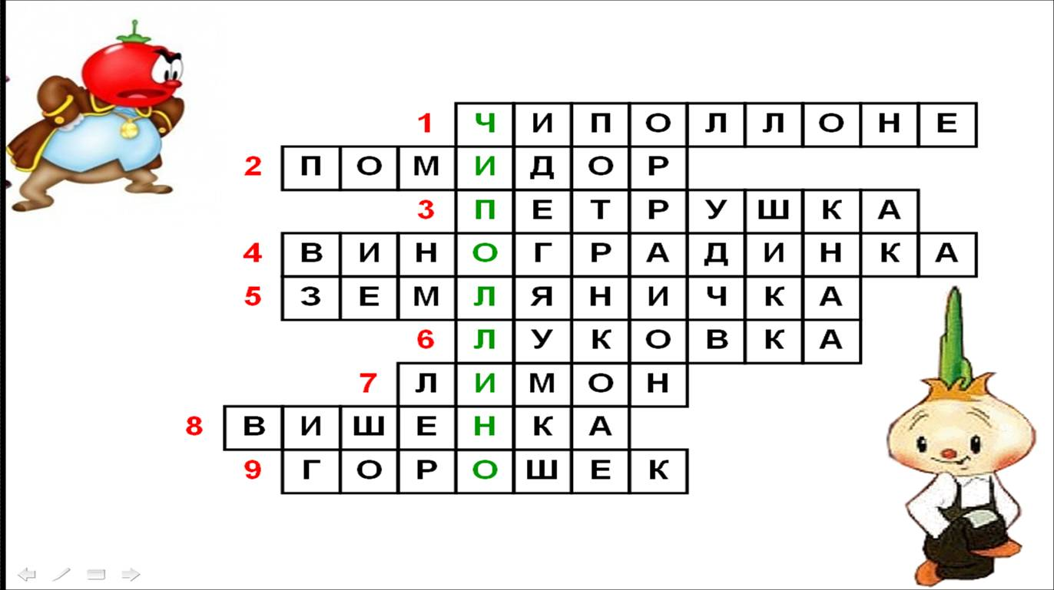
- “Синквейн”.
Дети учатся писать синквейн. Герой синквейна - персонаж сказки, которого получает каждый ученик. Например:
Кто?  Чипполино  Какой?  ____________________  Что делает?  _____________________  Фраза, характеризующая героя  _____________________________  Слово-обобщение  _________________________ | Кто?  Принц Лимон  Какой?  ____________________  Что делает?  _____________________  Фраза, характеризующая героя  _____________________________  Слово-обобщение  ____________________________
- Этап «Витаминка»
Каждый ребенок получает задание: выбрать какой-нибудь овощ или фрукт, найти материал про него по плану и оформить на листках А4. Работа выполняется рукой ученика (не печатный вариант).
1. Титульный лист – название, рисунок, кто выполнил работу.
2. Загадки, стихи, пословицы про выбранный овощ или фрукт.
3. Немного из истории.
4. Интересные факты про овощ или фрукт.
5. В чём польза (какие витамины содержатся в овоще и для чего).
- Этап «Творческий»
Детям предлагается проявить свое творчество по любой из номинаций:
- Букет из овощей под названием «Кушайте, на здоровье!»
- Мягкая игрушка сказочного (овощного) персонажа.
- Овощная мини – энциклопедия.
- Костюм овоща. (Это может быть, как костюм целиком, так и отдельные элементы костюма: шапочка, накидка и т.д.)
- Загадки об овощах, оформленные в виде игры домино!
- Макет огорода.
Заключительный этап “В ожидании итогов”
На этапе рефлексии обязательно проводим итоговый вечер, где подводим итоги и награждаем участников проекта. Например, на итоговом празднике «Овощная ярмарка» дети проходили испытания и на каждом испытании получали приз – вареный овощ. В конце из этих овощей ребята приготовили винегрет, который с аппетитом съели. По окончании мероприятия активные ученики были награждены сертификатами.
Благодаря внедрению элементов проектной деятельности учащиеся, которые обычно не отличались высокой активностью на уроках, стали активно высказывать свое мнение, рассуждать.
Таким образом, можно сказать, что использование проектного метода в начальной школе эффективно, а в процессе реализации проекта у учащихся совершенствуется и повышается сам уровень готовности к проектной деятельности, как средства познавательной активности. Выполнение проекта позволяет научиться работать командой, распределять обязанности по желаниям и способностям, учит ответственности, взаимопомощи, дает радость достижения поставленной цели.
Список литературы
- Пахомова Н.Ю. Метод учебного проекта в образовательном учреждении: Пособие для учителей и студентов педагогических вузов. - М.: АРКТИ, 2003.
- Полат Е.С. Современные педагогические и информационные технологии в системе образования: учеб. пособие для студентов высш. учеб. заведений/Е.С. Полат, М.Ю. Бухаркина. - М.: Издательский центр "Академия", 2007.
- Н.Б.Шумакова, Н.И.Авдеева, Е.В.Климанова. Развитие исследовательских умений младших школьников. М.: Просвещение, 2011.

